CURRICULUM VITAE

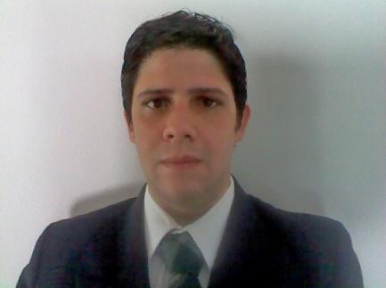
DATOS PERSONALES:

Nombre: Valente, Martín Daniel

DNI: 32.876.684

Nacido en Córdoba Argentina, 17 de Marzo de 1987 (31 años)

Domicilio: Crisol 263 1°A – Barrio Nueva Córdoba
Ciudad de Córdoba, Córdoba – Argentina C.P. 5000

Teléfono celular:(0351) 156-742187
E-mail: martinvalente87@gmail.com

ESTUDIOS Y TÍTULOS

-Máster en Justicia Penal Internacional y Derechos Humanos. Egresado de la Universidad de Dundee. Reino Unido de Gran Bretaña e Irlanda del Norte 2017.

-Notario. Egresado de la Universidad Católica de Córdoba.Argentina 2016.

-Abogado.Egresado de la Universidad Católica de Córdoba. Argentina 2015.

BECAS OBTENIDAS

-Becario Chevening del Ministerio de Relaciones Exteriores y de la Mancomunidad de Naciones del Reino Unido. 2016 – 2017.

ACTIVIDAD EXTRACURRICULAR

- Representante de alumnos de máster ante el Comité universitario de la Universidad de Dundee. 2016 - 2017

- Miembro observador del Instituto de Derecho Romano “Díaz Bialet” 2012 - Presente

- Miembro del Instituto de Derechos Humanos de la Universidad Católica de Córdoba. 2016 – Presente.

- Intercambio académico 2011 Orientado al estudio del Derecho Público de la Unión Europea, Derecho Ambiental y a la protección internacional de los Derechos Humanos.
1er semestre en “Linnéuniversitetet” - Växjö, Suecia.
2do semestre en “Uniwersytet Wrocławski” - Breslavia, Polonia.

IDIOMAS

FRANCÉS (Excelente nivel oral, escrito y de comprensión)
- TFI (Test de Français International). Montreal – Canadá 2006
Resultado Global: 935 / 990

INGLÉS (Excelente nivel oral, escrito y de comprensión)
- IELTS (International English Language Testing System) Buenos Aires 2016.
Resultado global: 8.0/9.0

EXPERIENCIA PROFESIONAL, DOCENCIA Y VOLUNTARIADOS

- 2018/Presente Jefe de Trabajos Prácticos de Derecho Internacional Público Cátedra “C” – Universidad Católica de Córdoba Córdoba - Argentina

- Oct 2018/Presente Secretaría Penal Juzgado Federal N°3 - Poder Judicial de la Nación

- Feb. 2018/ Oct. 2018 Jefe de la Oficina de Investigaciones Administrativas - Fiscalía de Estado de la Provincia de Córdoba Córdoba – Argentina.

- 2013/2017 Oficina de Investigaciones Administrativas - Fiscalía de Estado de la Provincia de Córdoba Córdoba – Argentina.

- 2013 CEDI Consulting & Training Córdoba – Argentina.

- 2013 Médicos Sin Fronteras Córdoba – Argentina.

- 2010/2012 Soñar despierto (Voluntariado)Córdoba – Argentina.

- 2007/2009 Grupo Feedback Córdoba – Argentina.

- 2006 Opinion Search Inc. Montreal – Canadá.

